Nguyễn Trần Hữu Đức 11_ĐH_CNPM1 MSSV: 1150080049
Môn: QUẢN LÝ ĐỒ ÁN PHẦN MỀM
BÀI TẬP BUỔI 4
File Simple Tracking_Start
Trên tab “Project”, trong nhóm “Schedule”, bấm “Set Baseline”, rồi bấm “Set Baseline...”. Hộp thoại Set Baseline xuất hiện.
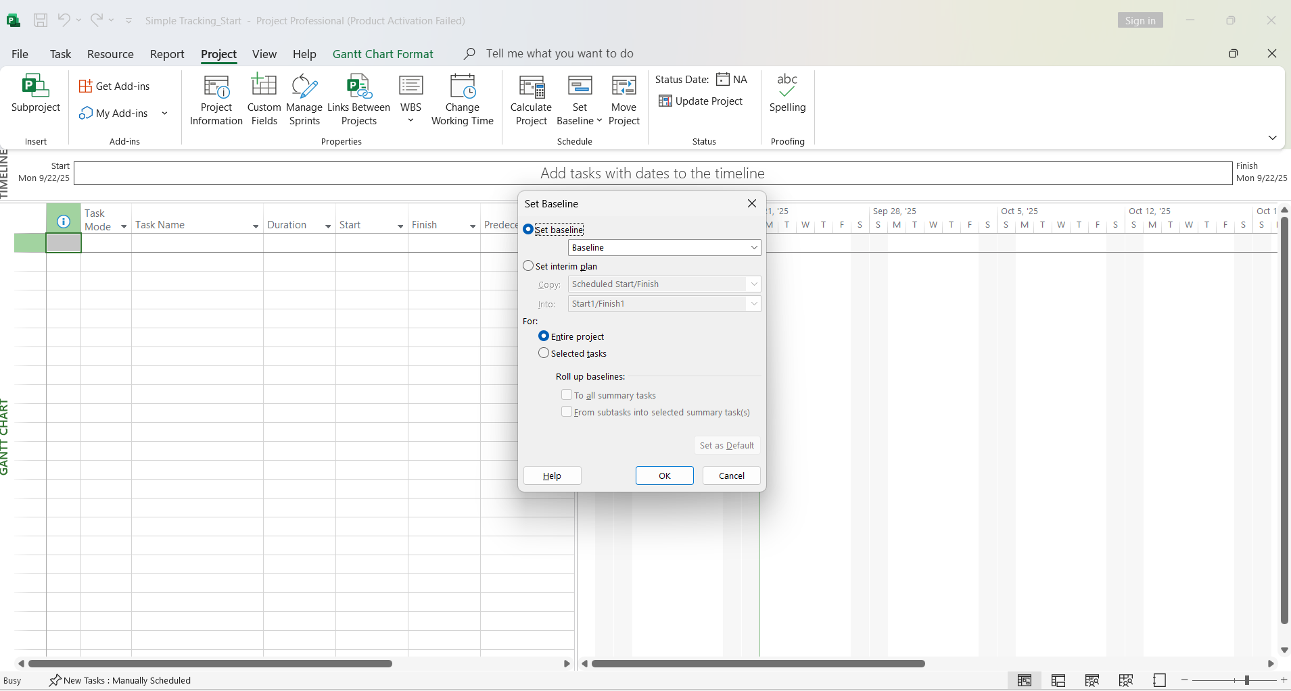
Trên tab “Task”, trong nhóm “View”, bấm vào mũi tên xuống bên dưới “Gantt Chart”, rồi bấm “Task Sheet”.
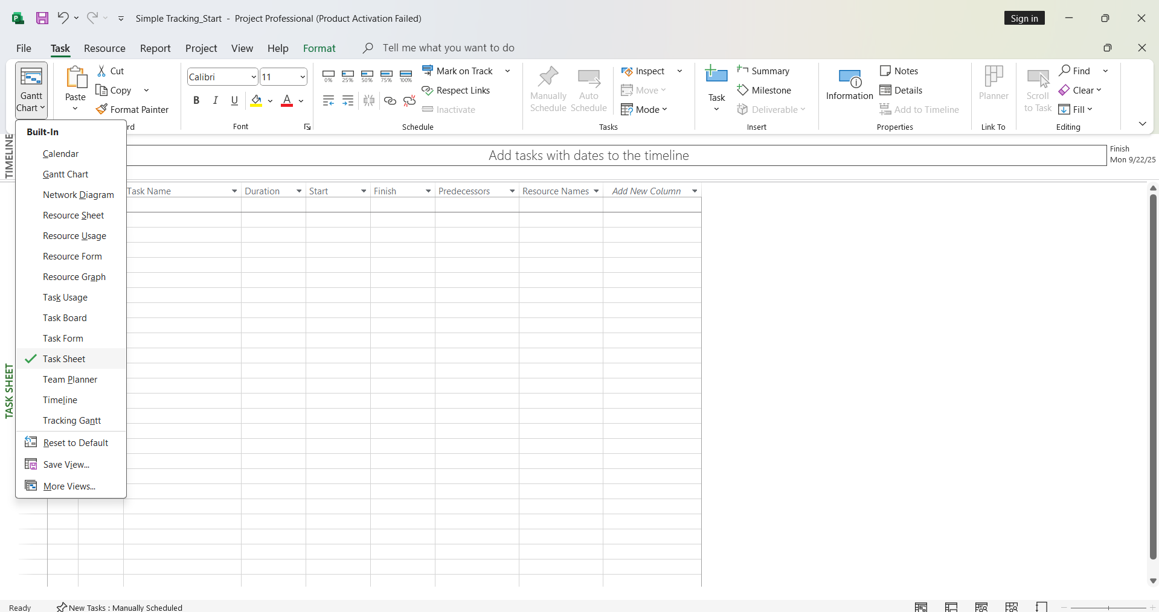
Trên tab “View”, trong nhóm dữ liệu “Data”, bấm “Tables”.
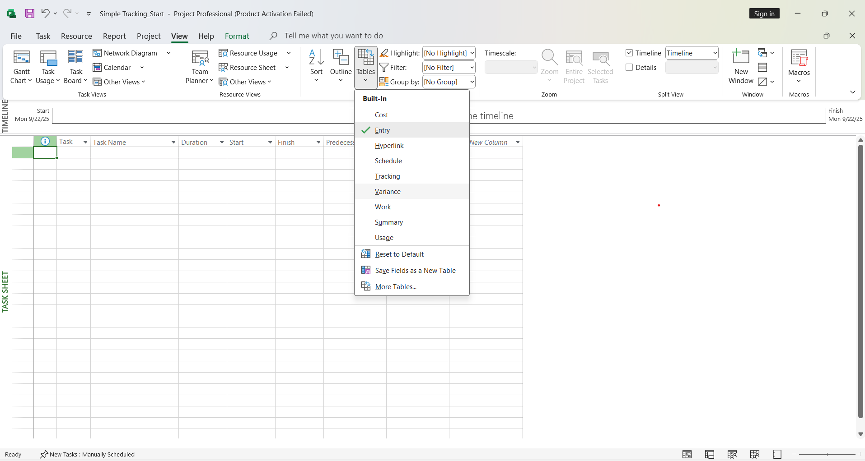
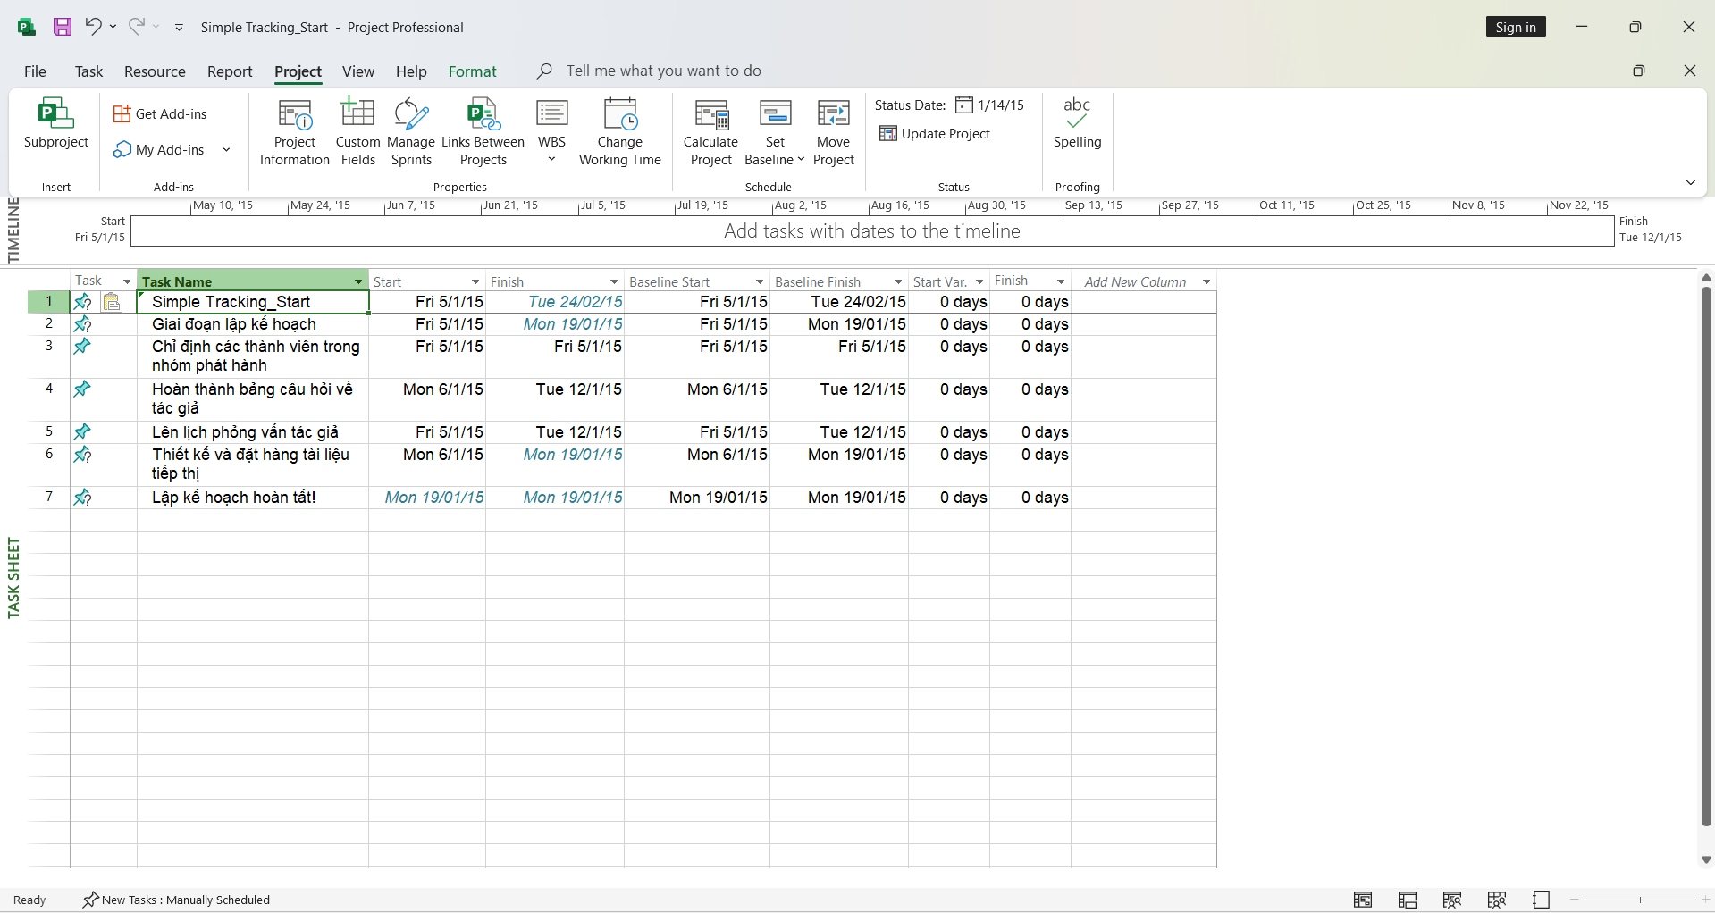
Trong cột “Task Name”, hãy chọn tên của nhiệm vụ 5, Thiết kế và đặt hàng tài liệu
tiếp thị. Hiện tại, nhiệm vụ này đạt một phần tiến độ nhưng vẫn chưa hoàn thành.
Quan sát thanh Gantt để xem sự thay đổi sau khi thực hiện bước kế tiếp.
Trên tab “Task”, trong nhóm “Schedule”, bấm 100% Complete. Dự án ghi lại
công việc thực tế cho nhiệm vụ theo lịch trình và mở rộng thanh tiến trình suốt chiều
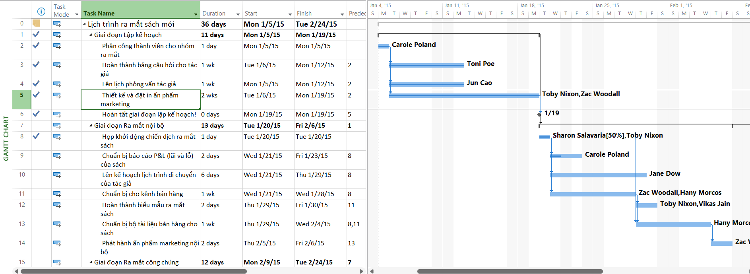
Trong cột “Task Name”, chọn tên của nhiệm vụ 6, Lập kế hoạch hoàn tất! và trong khi giữ phím Ctrl, hãy chọn tên của nhiệm vụ 8, Khởi động cuộc họp ra mắt sách.
Trên tab “Task”, trong nhóm “Schedule”, bấm 100% Complete.
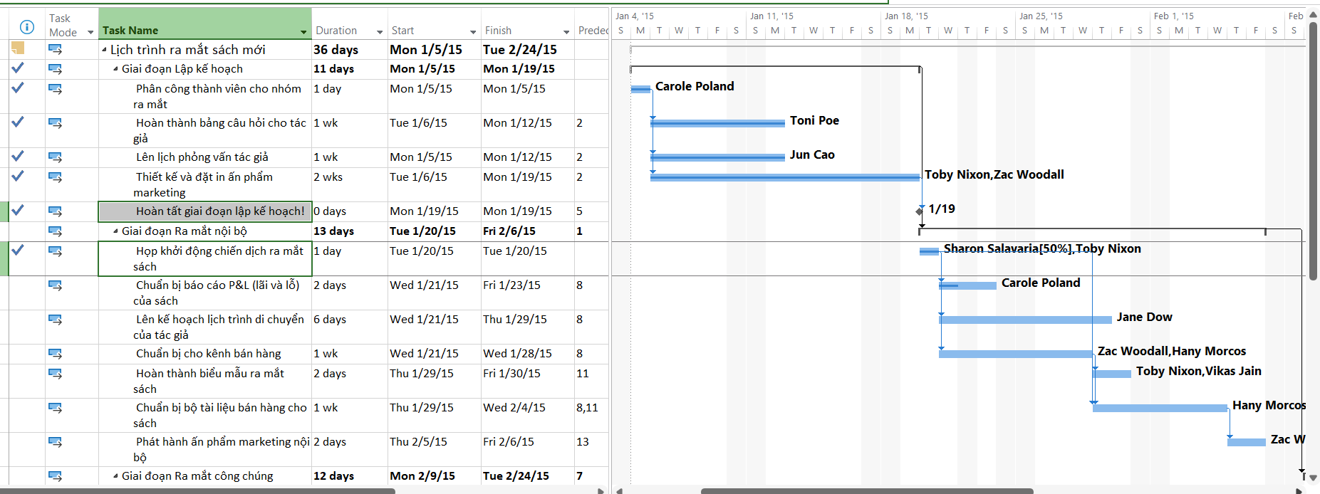
Nhấp vào tên của nhiệm vụ 9, Soạn báo cáo lời – lỗ về sách.
Trên tab “Task”, trong nhóm “Schedule”, bấm 50% Complete.
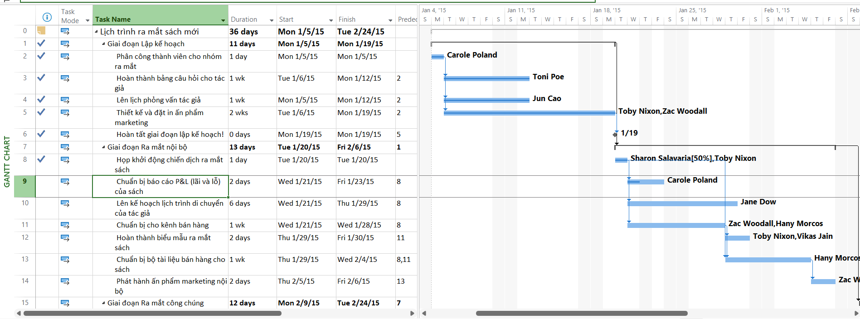
Trong phần biểu đồ (ở bên phải) trong khung nhìn Biểu đồ Gantt, giữ con trỏ chuột trên thanh tiến độ trong thanh Gantt của nhiệm vụ 9. Khi con trỏ chuột thay đổi thành biểu tượng phần trăm và mũi tên phải, một lưu ý màn hình tiến độ “Progress ScreenTip” sẽ xuất hiện.
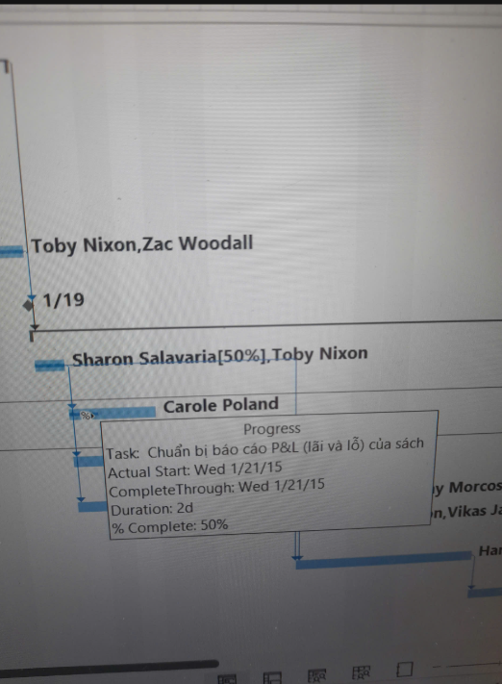
Trên tab “View”, trong nhóm dữ liệu “Data”, bấm “Tables” rồi bấm “Work”. Bảng Work xuất hiện.
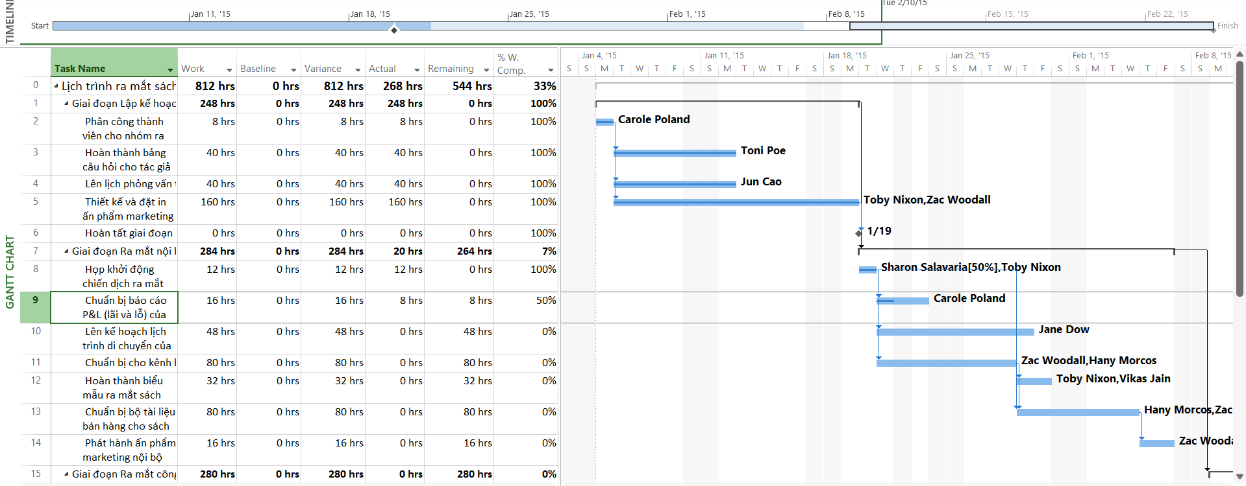
Trong trường “Actual” cho nhiệm vụ 9, Soạn báo cáo lời – lỗ về sách, nhập hoặc chọn 24, rồi nhấn Enter.
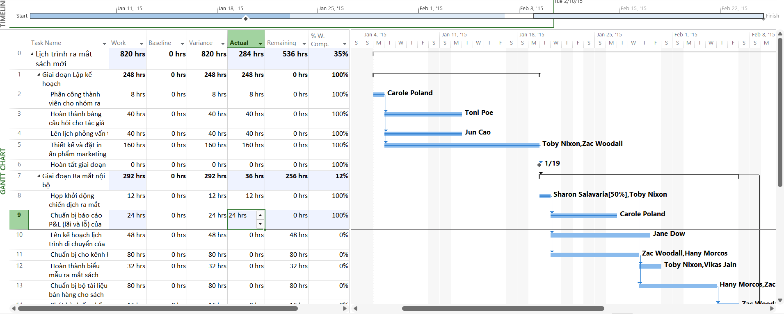
Trong cột “Task Name”, nhấp vào nhiệm vụ 10, Lập kế hoạch cho hành trình của tác giả.
Nhiệm vụ này bắt đầu trước một ngày làm việc so với kế hoạch (thứ Ba trước ngày bắt đầu dự kiến) và mất tổng cộng bảy ngày để hoàn thành. Bạn sẽ ghi lại thông tin này trong hộp thoại “Update Task”.
Trên tab “Task”, trong nhóm “Schedule”, bấm vào mũi tên xuống ở bên phải của nút đánh dấu theo dõi “Mark on Track”, rồi bấm cập nhật nhiệm vụ “Update Tasks”.
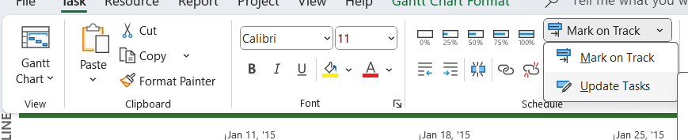
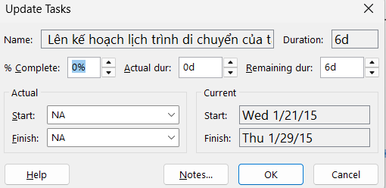
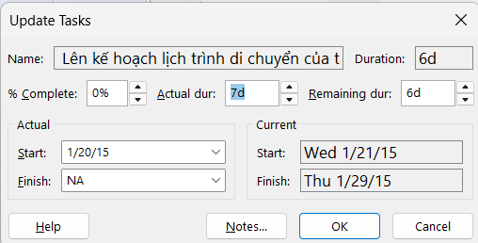
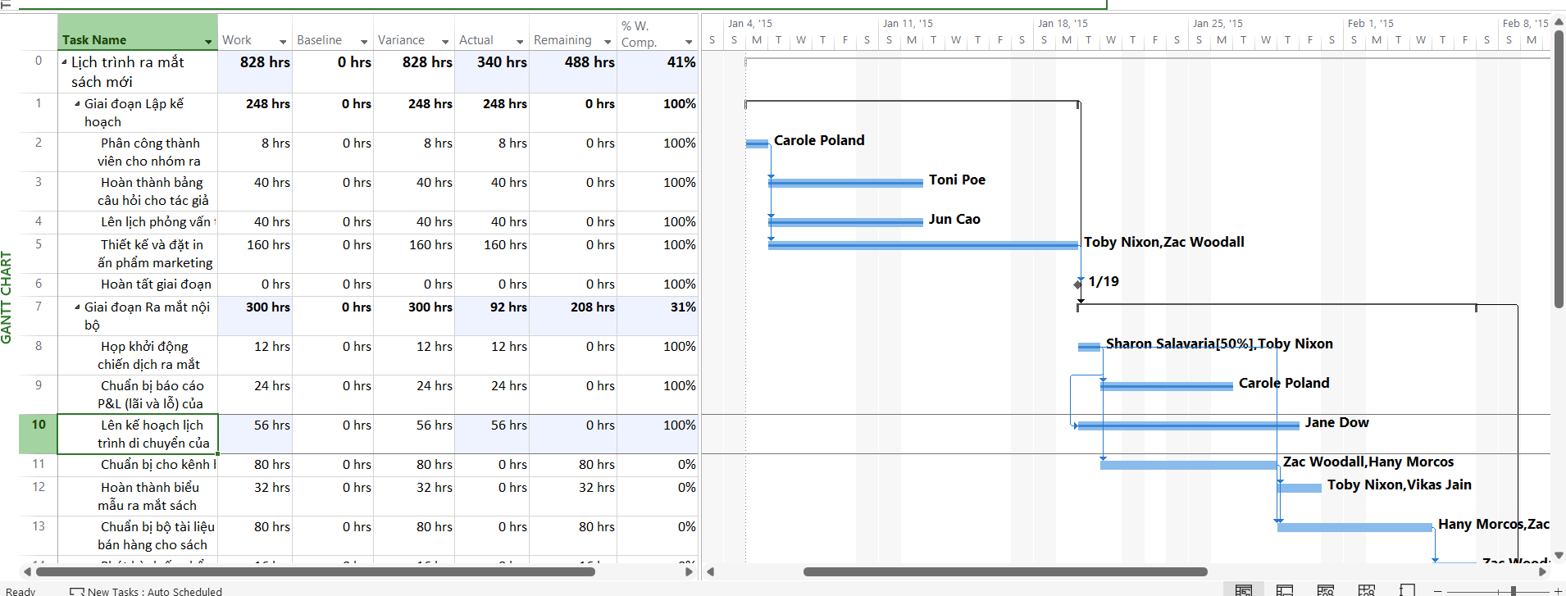
Trong cột “Task Name”, nhấp vào nhiệm vụ 11, Chuẩn bị kênh bán hàng.
Trên tab “Task”, trong nhóm “Schedule”, bấm vào mũi tên xuống ở bên phải của nút đánh dấu theo dõi “Mark on Track”, rồi bấm cập nhật nhiệm vụ “Update Tasks”.
Hộp thoại “Update Task” xuất hiện.
Trong trường thời lượng thực tế “Actual dur”, nhập 7d, sau đó bấm OK.
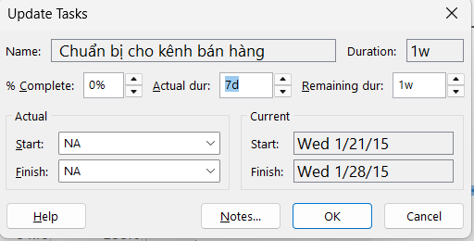
File Advenced Tracking A_Start
Trên tab “View”, trong nhóm “Task View”, bấm vào mũi tên xuống bên dưới nút “Gantt Chart” rồi bấm “Tracking Gantt”.
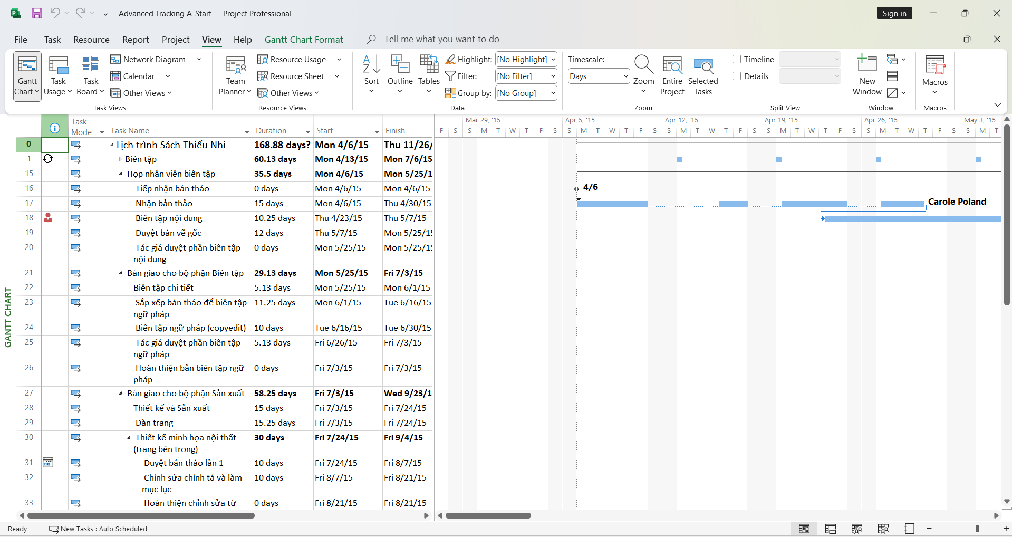
Trong cột “Task Name”, nhấn tên của nhiệm vụ 18, Đánh giá tác phẩm gốc.
Trên tab “Task” trong nhóm chỉnh sửa “Editing”, bấm di chuyển đến tác vụ “Scroll to Task”.
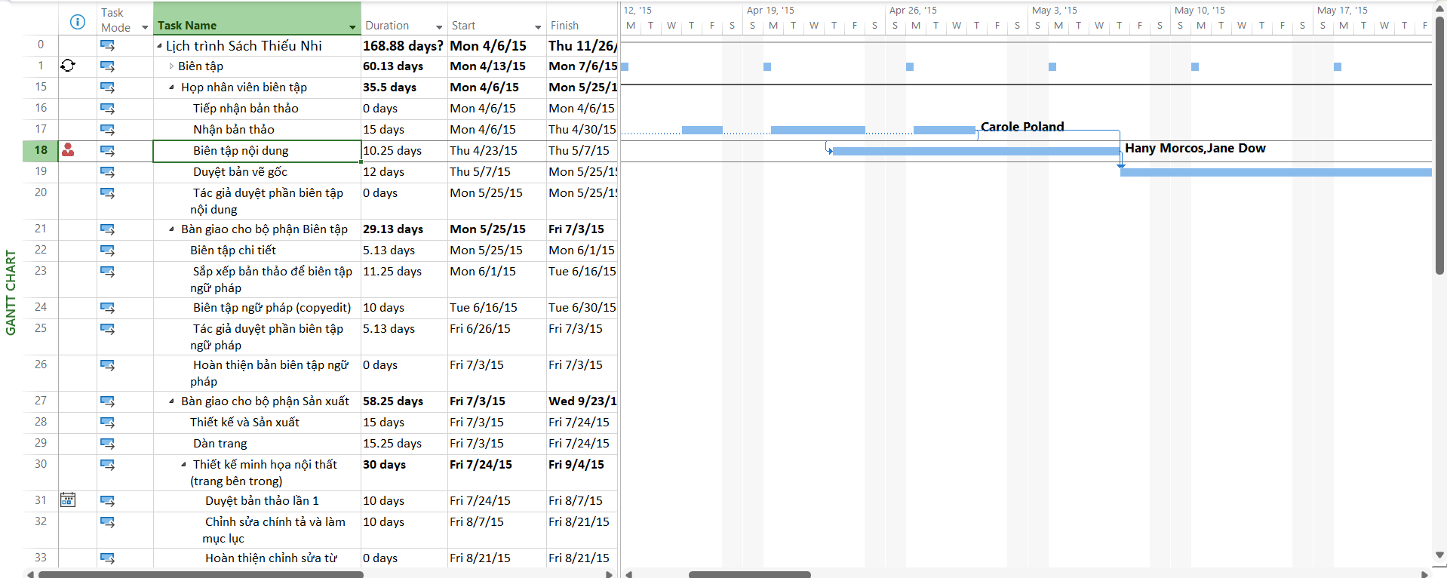
Trên tab “View”, trong nhóm thu phóng “Zoom”, trong hộp thang thời gian “Timescale”, bấm “Weeks”. Bạn có thể thấy rằng hiện tại không có nhiệm vụ nào sau này trong kế hoạch phù hợp với các đường cơ sở của chúng.
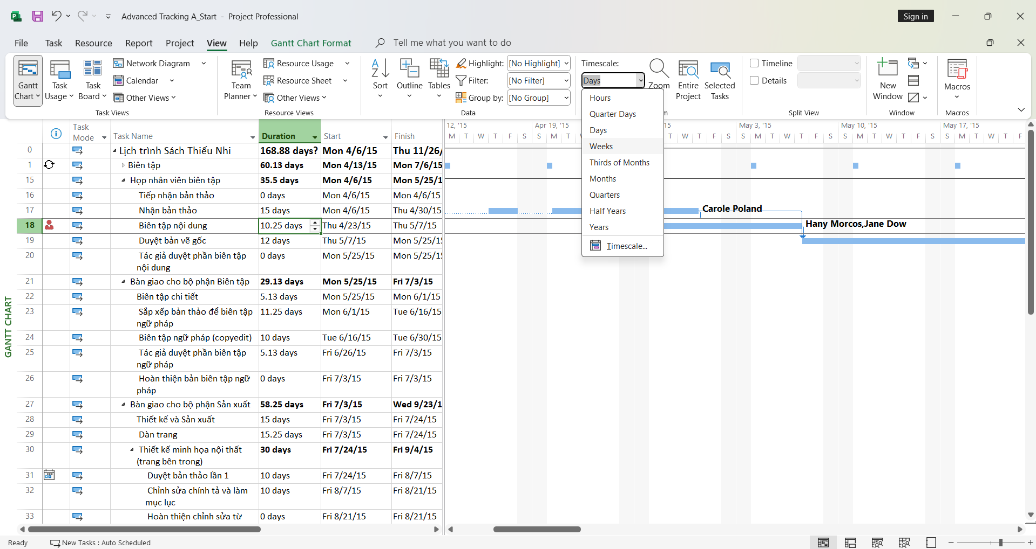
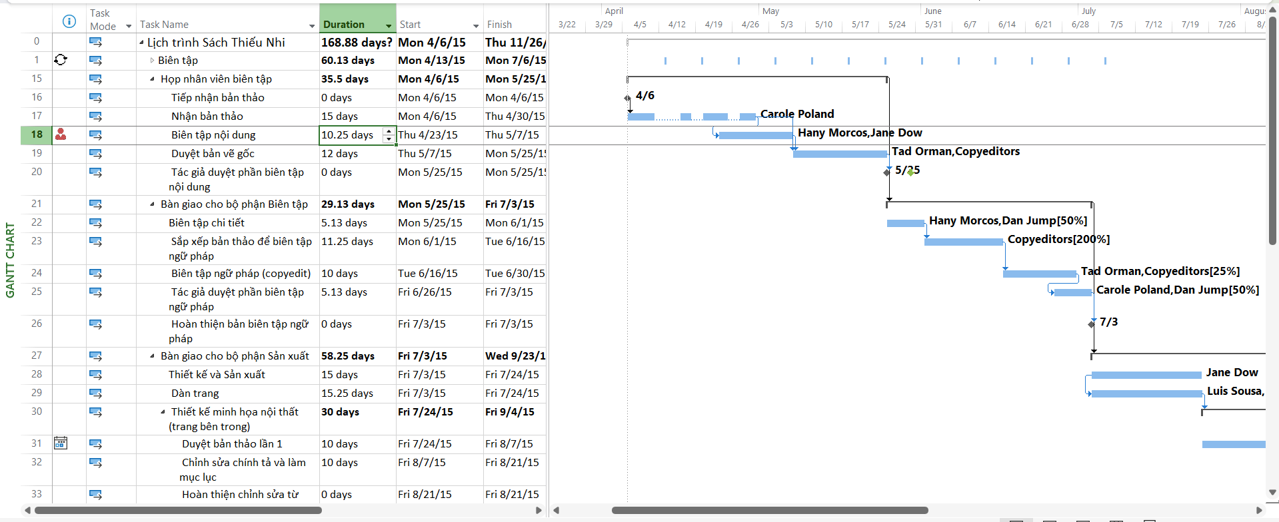
Trên tab dự án “Project”, trong nhóm lịch biểu “Schedule”, bấm thiết lập đường cơ sở “Set Baseline”, rồi bấm “Set Baseline...”. Hộp thoại thiết lập đường cơ sở xuất hiện.
Đảm bảo rằng tùy chọn “Set Baseline” được chọn. Trong vùng “For”, đảm bảo rằng tùy chọn “Entire project” được chọn. Lưu ý rằng ngày lưu lần cuối “last saved” mà bạn thấy có thể khác.
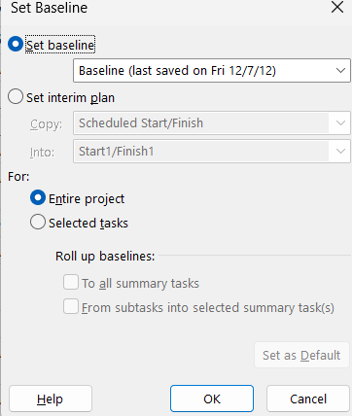
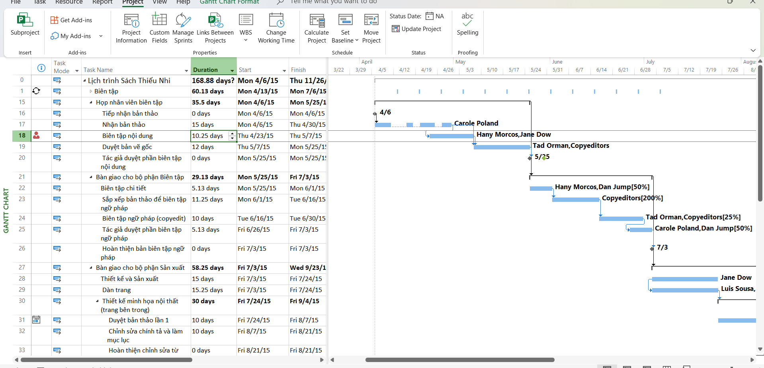
File Advanced Tracking B_Start
Trên tab “View”, trong nhóm “Task Views”, bấm “Task Usage”.
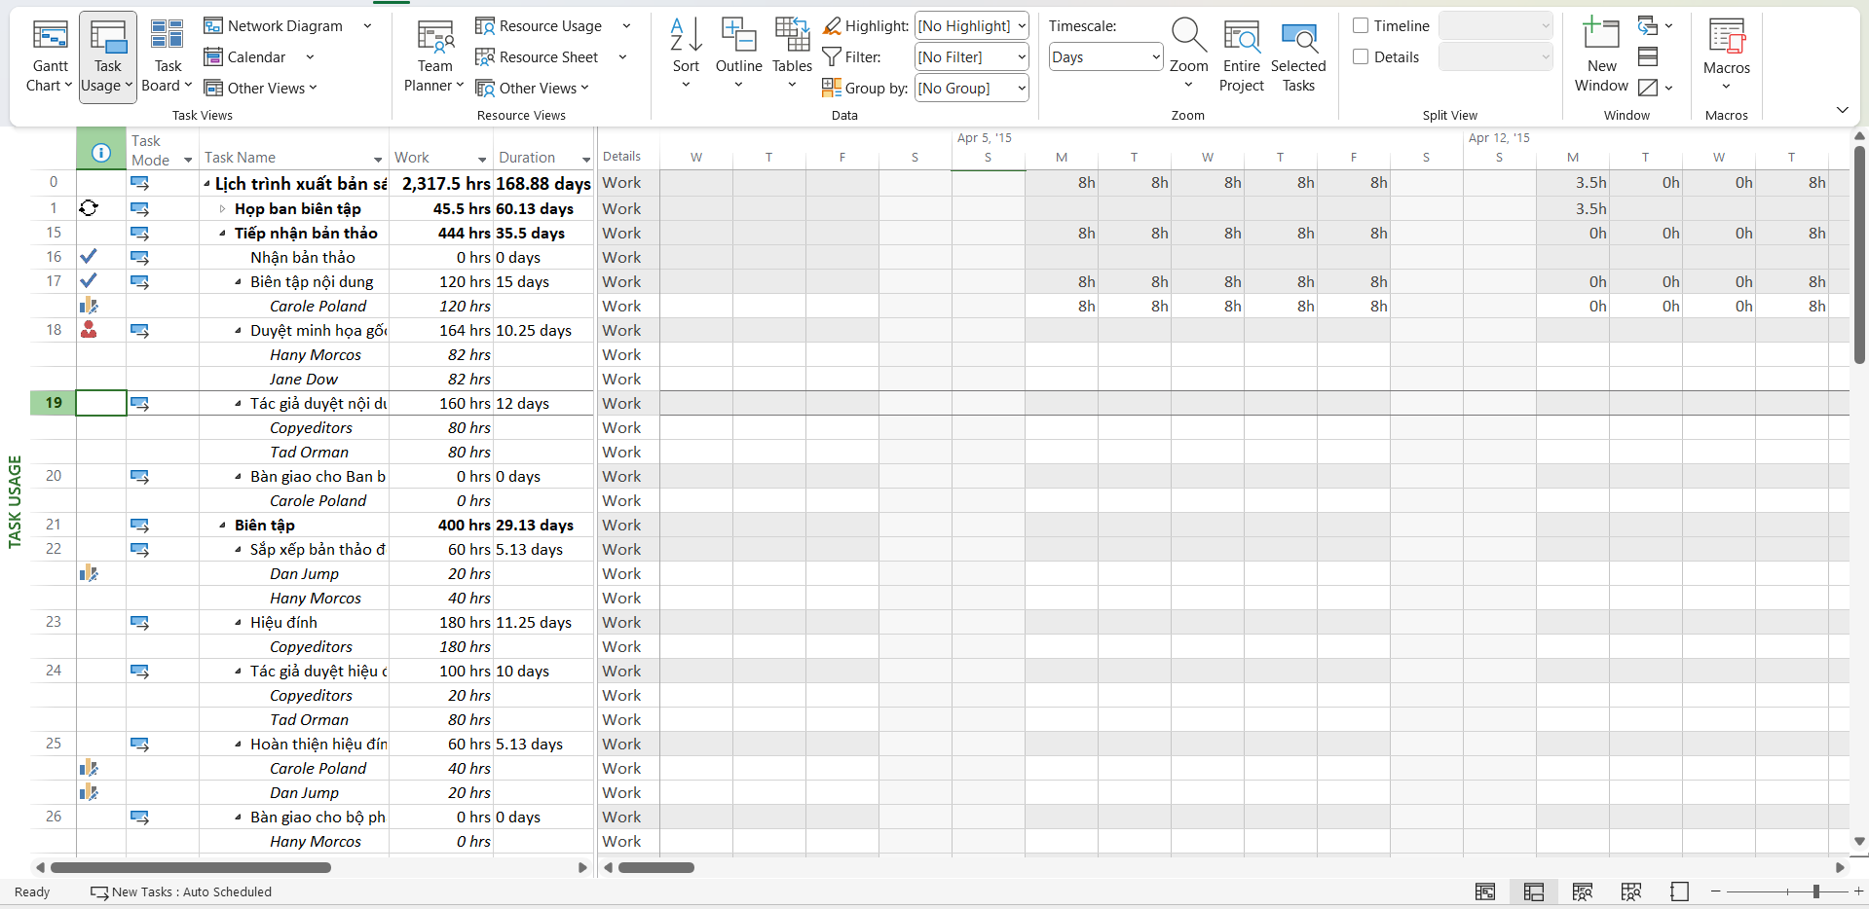
Trong cột “Task Name”, nhấn tên của nhiệm vụ 18, Đánh giá tác phẩm gốc.
Trên tab “Task”, trong nhóm “Editing”, bấm “Scroll to Task”.
Trên tab “View”, trong nhóm dữ liệu “Data”, bấm “Tables” rồi bấm “Work”.
Bảng Work xuất hiện.
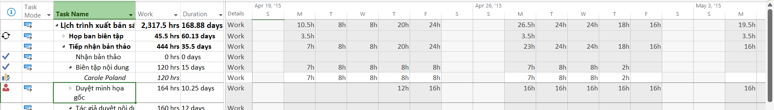
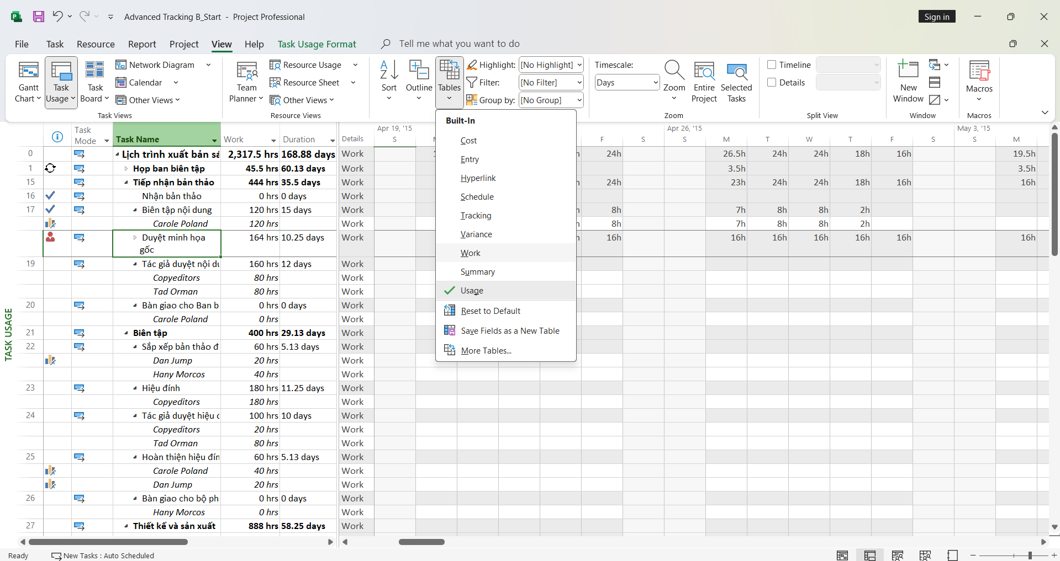
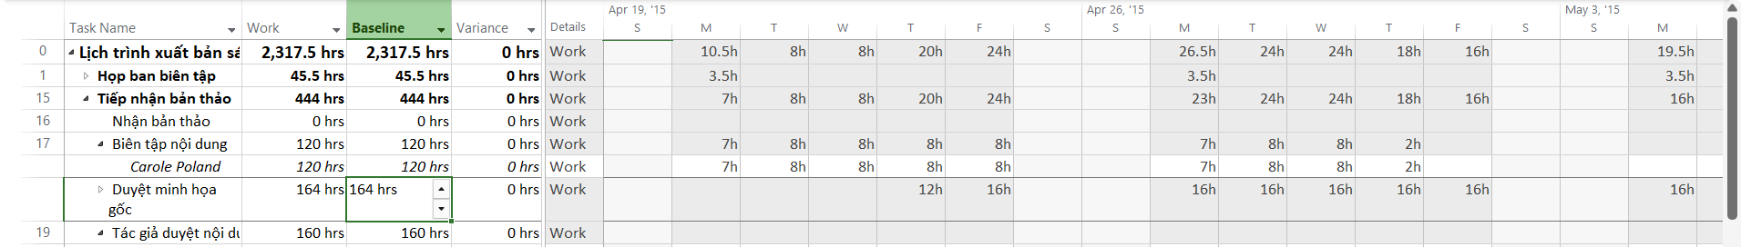
Trên tab định dạng “Format”, trong nhóm chi tiết “Details”, bấm công việc thực tế “Actual Work”.
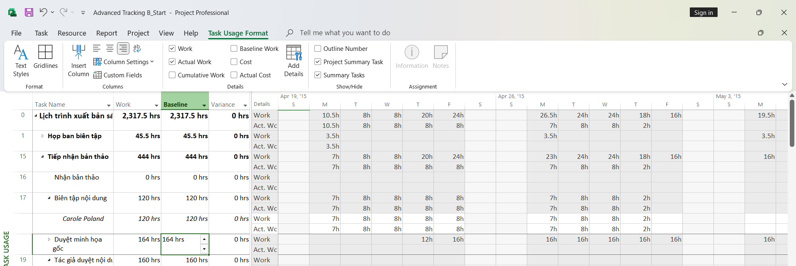
Trong cột “Actual” cho nhiệm vụ 18, Đánh giá tác phẩm gốc, nhập hoặc nhấn 92h, rồi nhấn phím Enter.
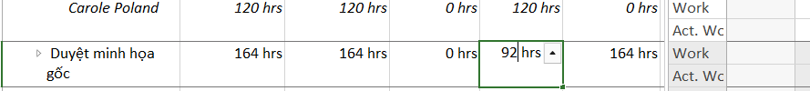
Trong cột “Actual” cho nhiệm vụ 18 của Jane Dow (hiện chứa giá trị 46 giờ), nhập hoặc nhấn 62 giờ, rồi nhấn Enter.
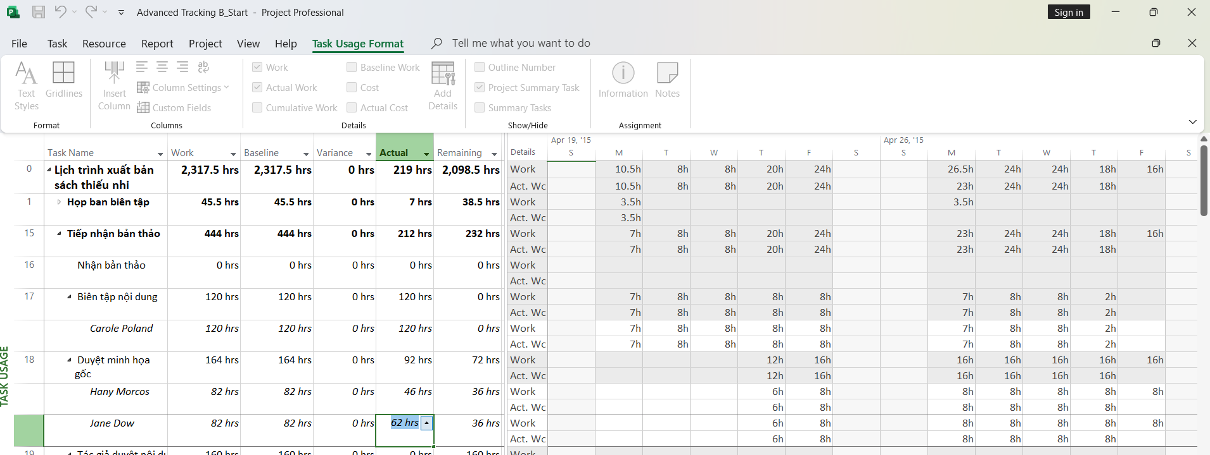
File Advanced Tracking C_Start

Trên tab “View”, trong nhóm “Task Views”, bấm “Task Usage”.
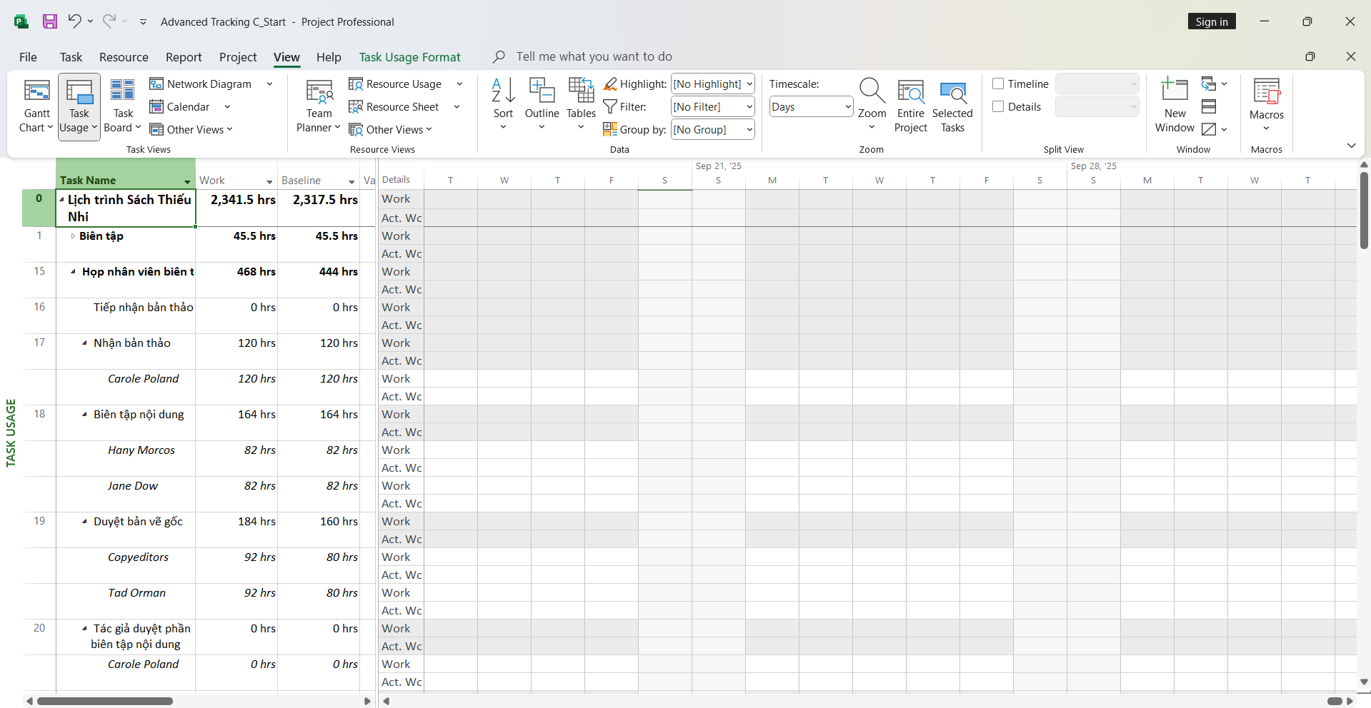
Trong cột “Task Name”, bấm vào tên của nhiệm vụ 22, Sắp xếp bản thảo cho bản sao, sau đó, trên tab “Task”, trong nhóm “Editing”, bấm “Scroll to Task”.
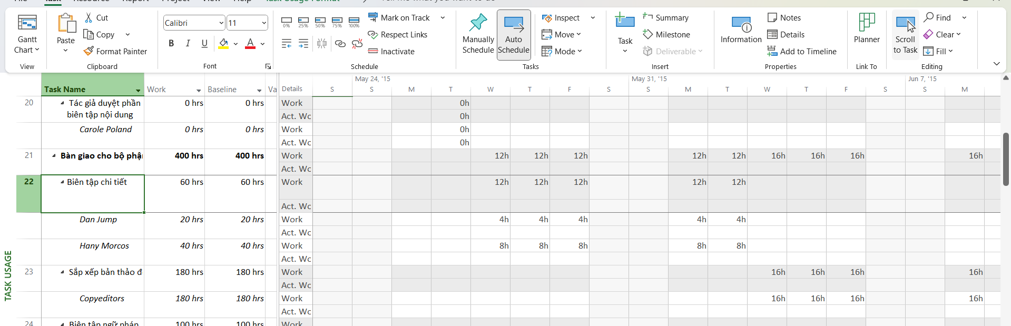
Trong lưới phân đoạn thời gian, hãy nhấn vào ô là giao điểm của cột Thứ Tư, ngày 27 tháng 5 và dòng công việc thực tế của nhiệm vụ 22. Dòng công việc thực tế nằm ngay bên dưới dòng công việc (chứa giá trị 12h).
Nhập 9h, rồi nhấn phím Tab.
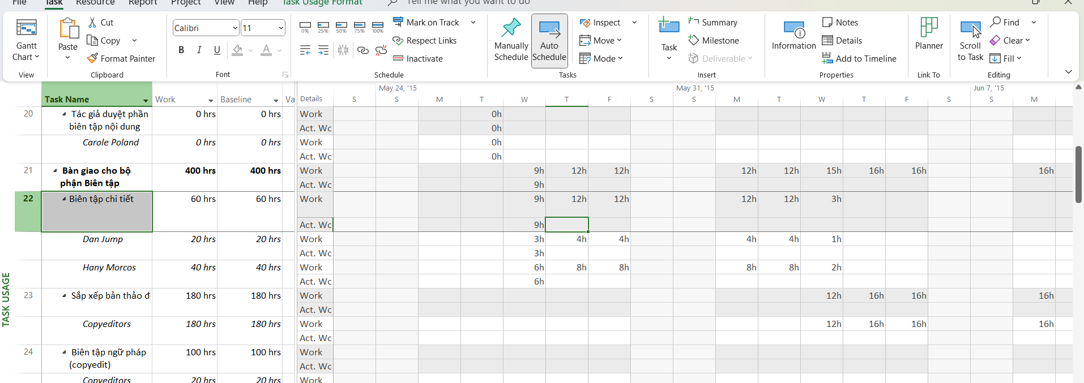
Trong ô công việc thực tế thứ Năm, ngày 28 tháng 5, nhập 15h, rồi nhấn Tab.
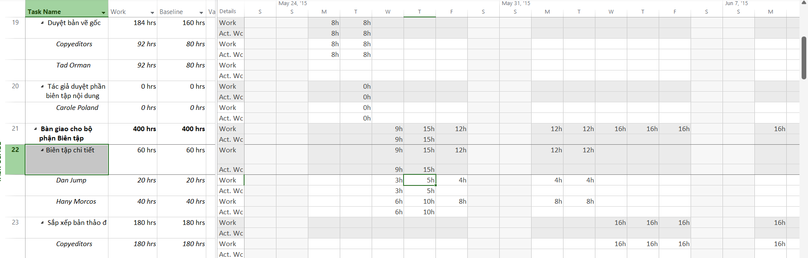
Đối với nhiệm vụ 22, nhập các giá trị công việc thực tế sau cho những ngày được
liệt kê:
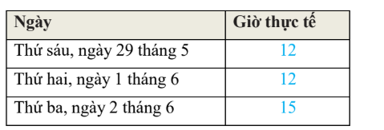
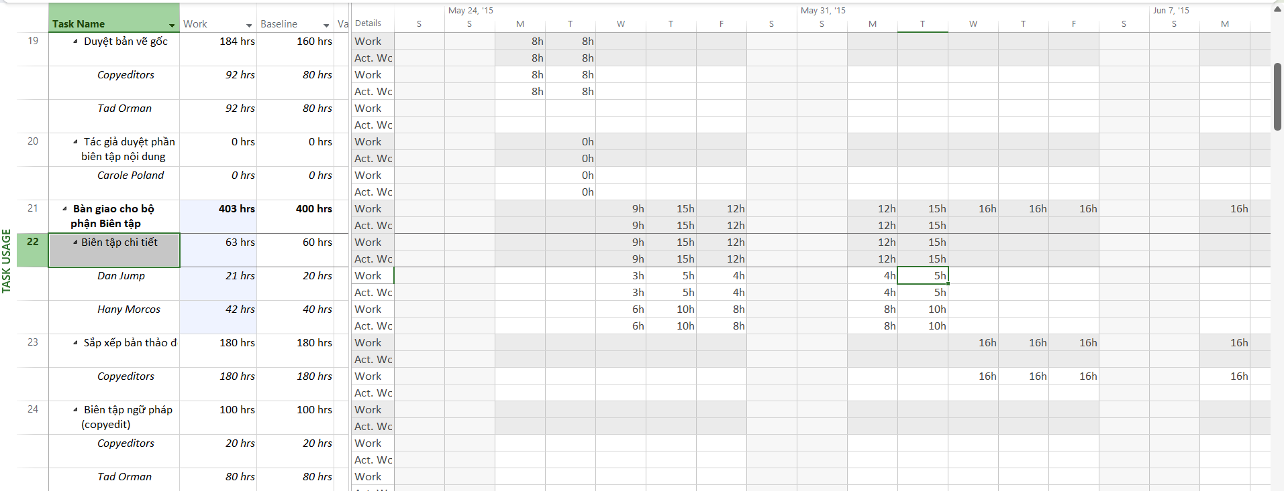
Trên tab “View”, trong nhóm “Zoom”, trong hộp thang thời gian “Timescale”, bấm “Weeks”.
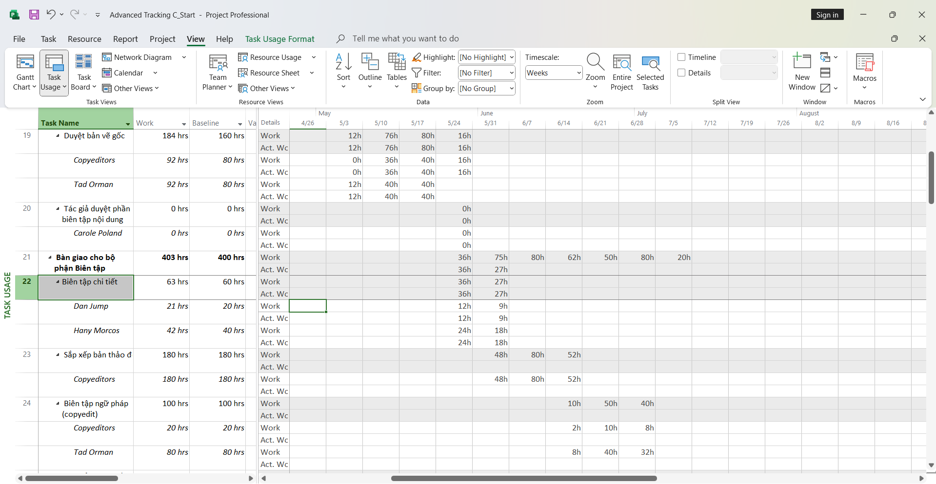
Nhập các giá trị công việc thực tế sau vào lưới phân đoạn thời gian cho phân công của các biên tập viên vào nhiệm vụ 23, Bản sao:
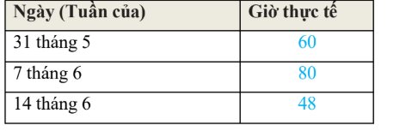

File Advanced Tracking D_Start
Trên tab “View”, trong nhóm “Task Views”, bấm vào mũi tên xuống bên dưới nút
“Gantt Chart”, rồi bấm “Gantt Chart”.
Cuộn khung nhìn biểu đồ Gantt lên sao cho Đánh giá các trang lần thứ nhất (nhiệm
vụ 30) xuất hiện gần đầu khung nhìn.
Trong cột “Task Name”, hãy bấm vào tên của nhiệm vụ 31, Hiệu đính và lập chỉ
mục.
Nhiệm vụ 31, Hiệu đính và lập chỉ mục hiện có hai ngày làm việc thực tế đã hoàn
thành và vài ngày làm việc theo lịch trình còn lại.
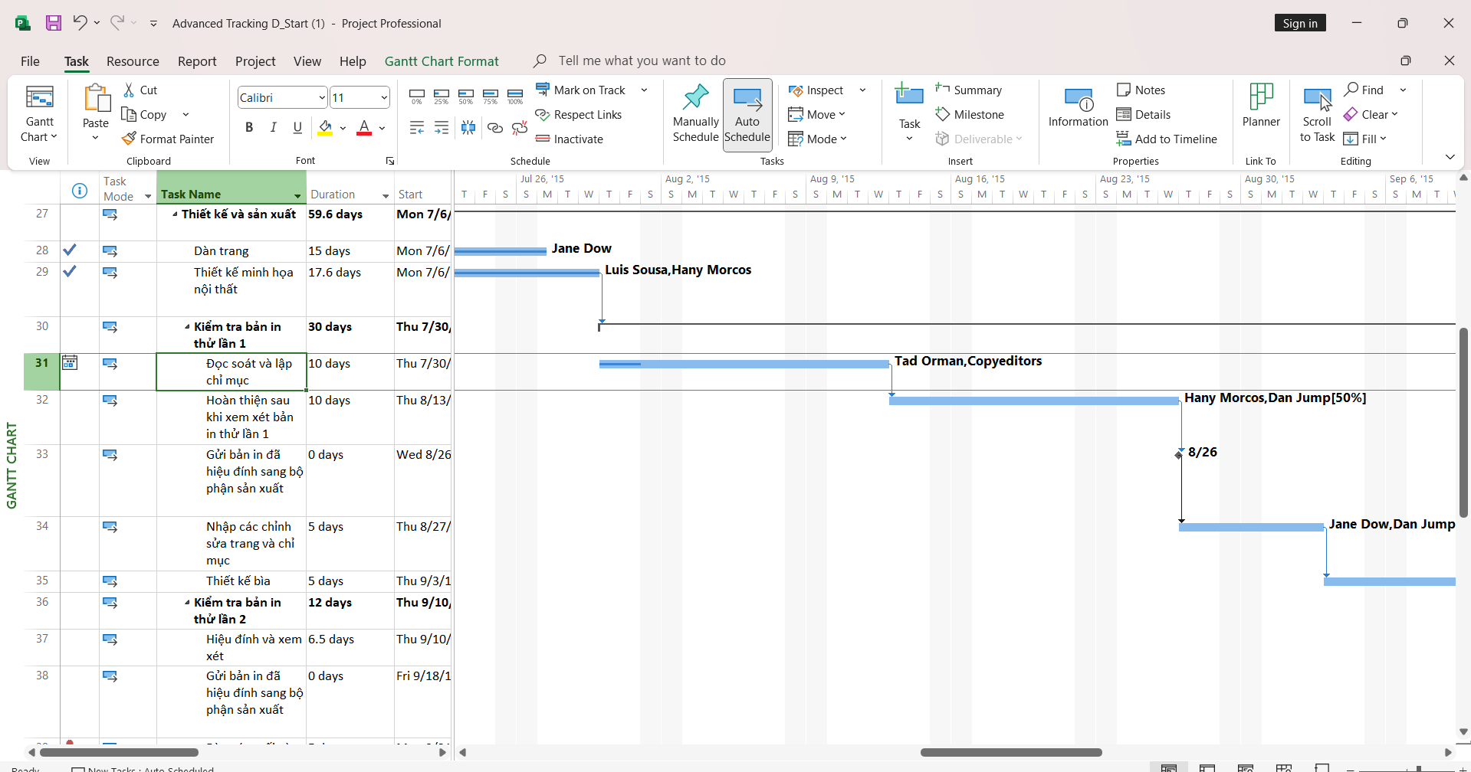
Trên tab “Project”, trong nhóm trạng thái “Status”, bấm cập nhật dự án “Update Project”.
Chọn tùy chọn “Reschedule uncompleted work to start after” (lập lại lịch trình công việc chưa hoàn thành để bắt đầu sau) và trong hộp văn bản, nhập hoặc chọn 04/08/2015.
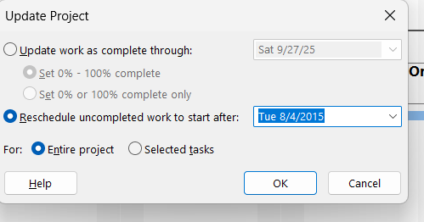
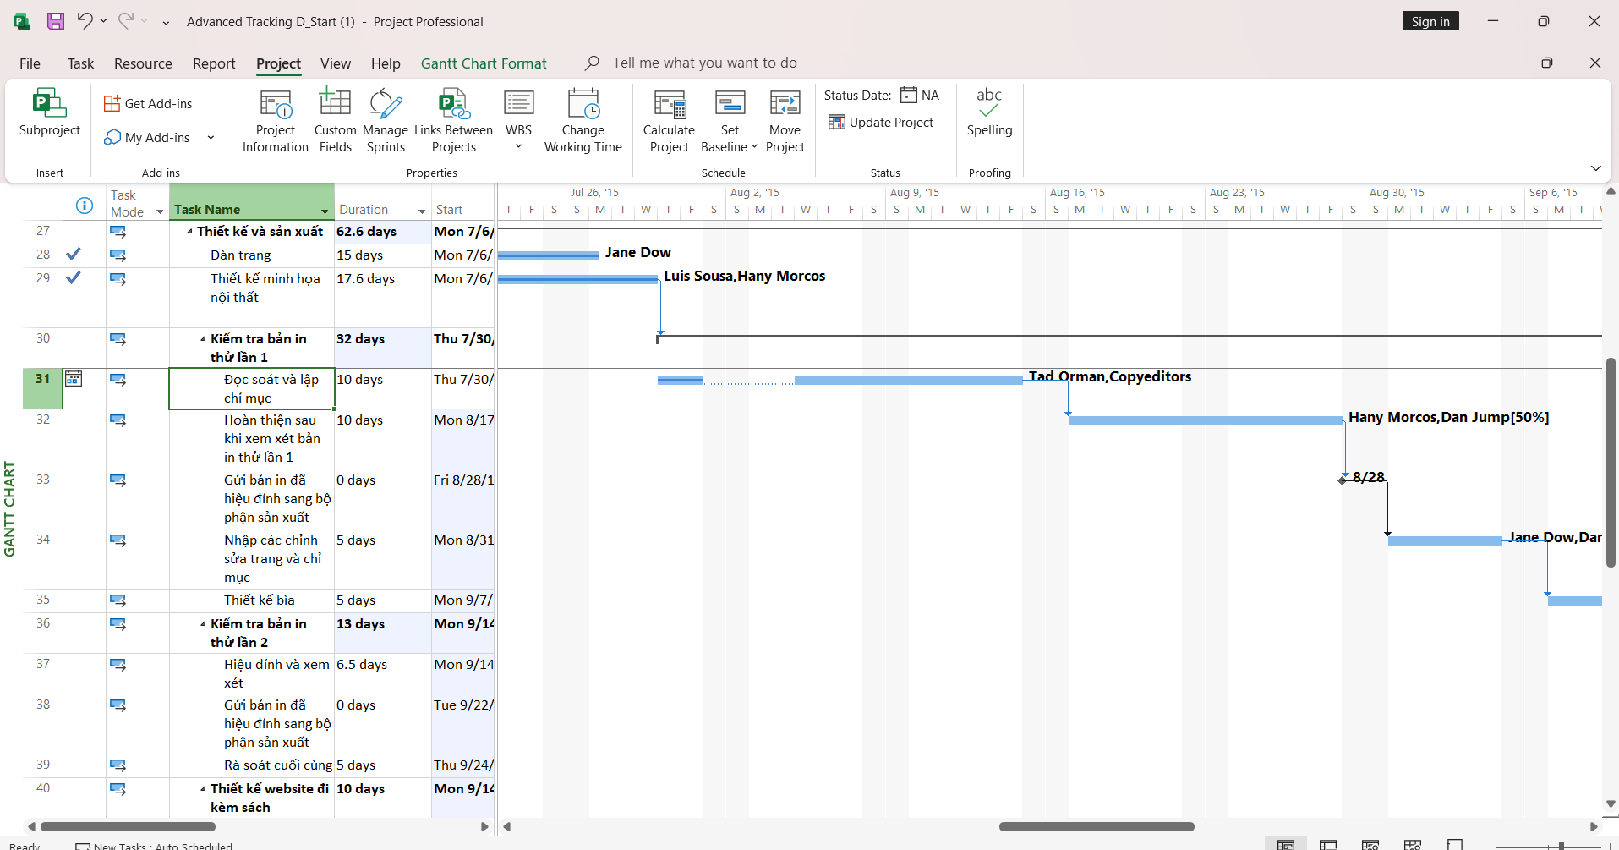

Tạo file mới
Tạo một dự án mới có tên MSSV_lab4.mpp và thiết lập ngày bắt đầu dự án
- Xây dựng danh sách các nhiệm vụ:
o Nhập tên, khoảng thời gian thực hiện, ngày bắt đầu và ngày kết thúc cho
từng nhiệm vụ Thiết kế giao diện và Thiết kế cơ sở dữ liệu.
o Tạo nhiệm vụ tóm tắt Thiết kế hệ thống cho một danh sách các nhiệm vụ
vữa tạo ra ở trên.
o Tạo công việc tóm tắt cho dự án.
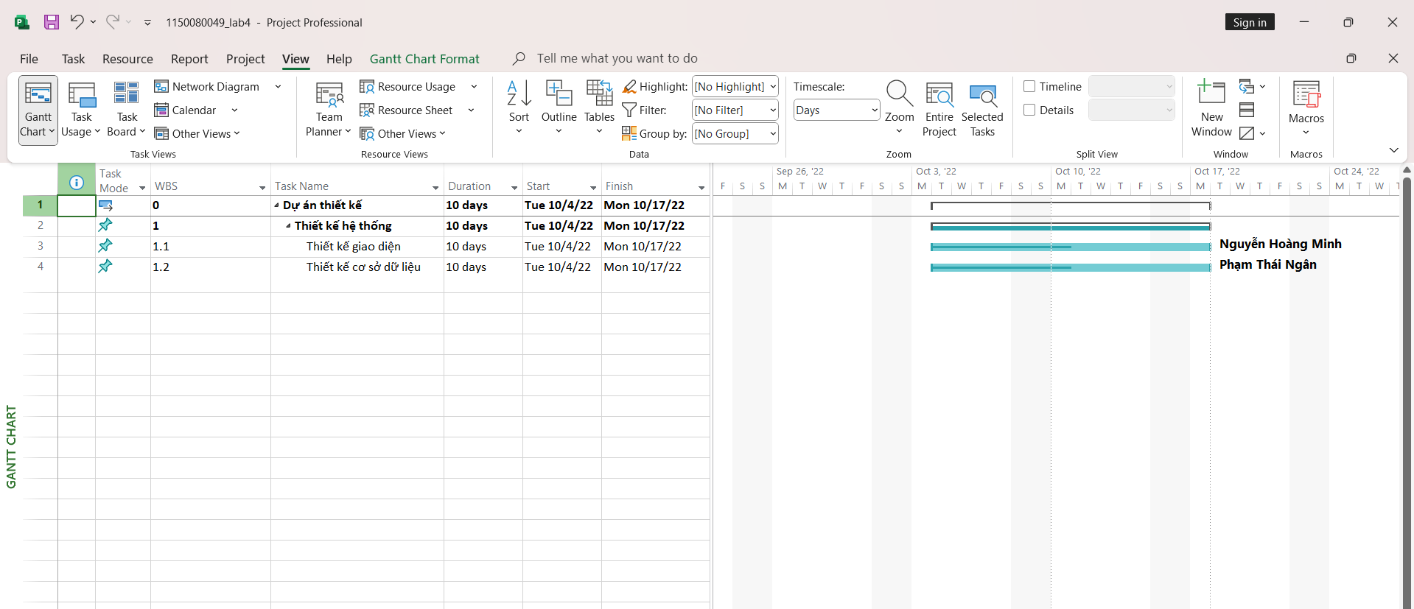
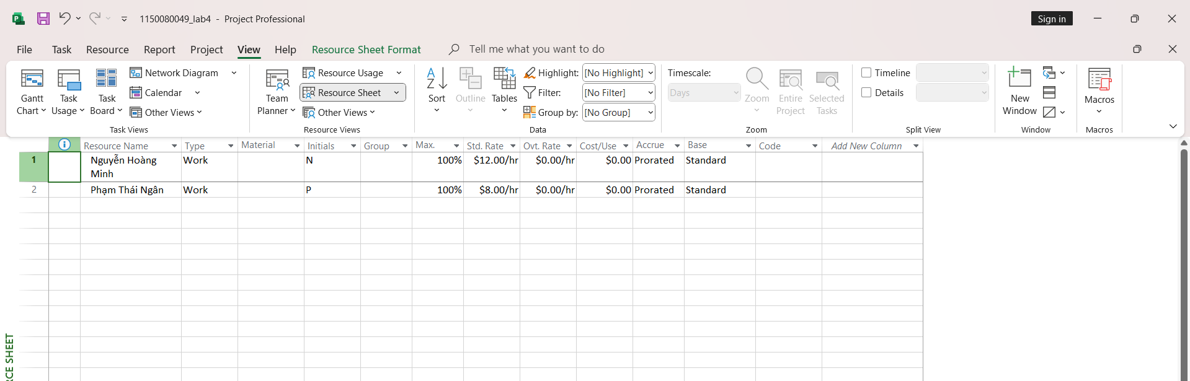
Hãy thiết lập đường cơ sở cho dự án. Kết quả, thông tin dự án trong bảng “Variance”
– khi xem – có dạng như sau.
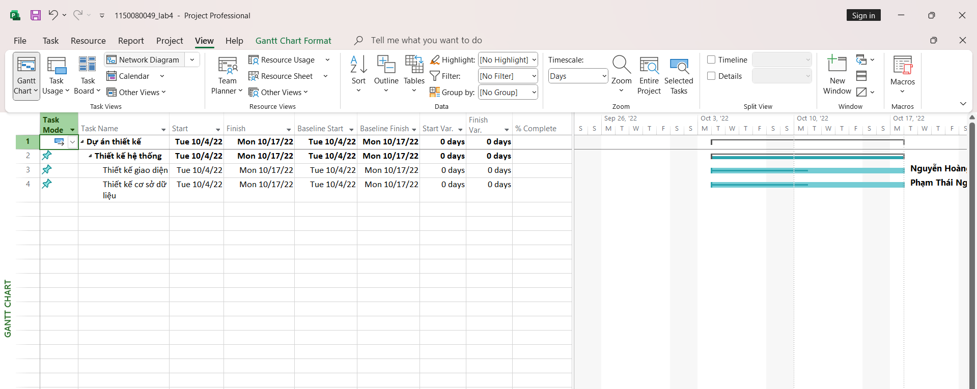
Cập nhật kế hoạch dự án
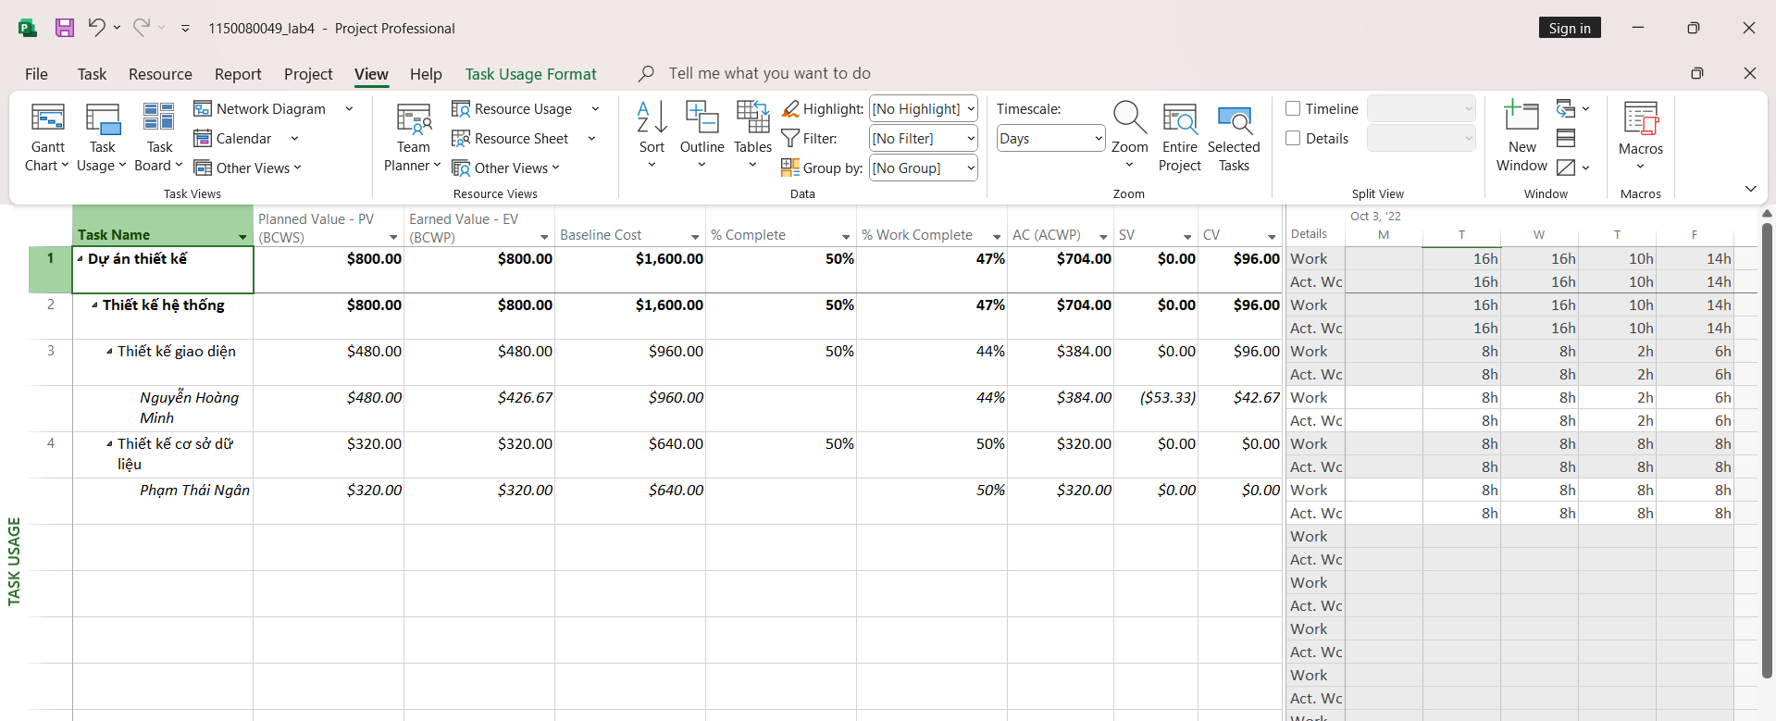
Ngày báo cáo trạng thái dự án (gọi là ngày trạng thái) có thể là ngày hiện tại, một
ngày trong quá khứ hoặc một ngày trong tương lai. Đặt ngày báo cáo trạng thái dự án là
ngày bạn cập nhật tiến độ dự án lần cuối luôn là cách tốt nhất.
Các bước đặt ngày báo cáo trạng thái dự án:
- Trên tab “Project”.
- Chọn “Project Information”.
- Chọn “Status date” là 10/10/2022 và nhấn OK.
- Lưu kế hoạch dự án.
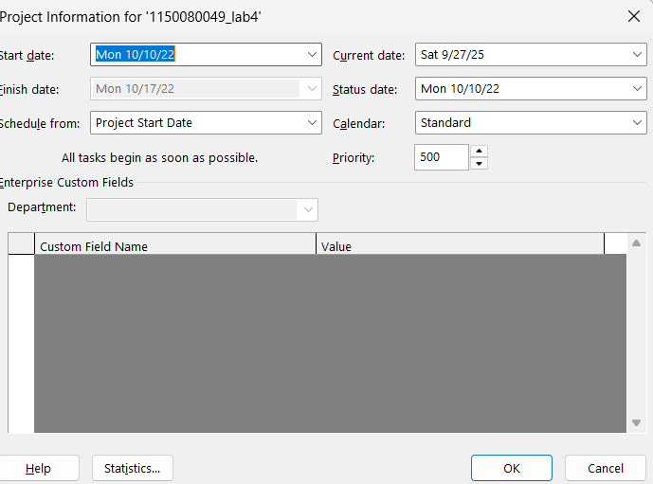
Việc tính toán giá trị thu được (EV) dựa trên các thiết lập: số của đường cơ sở và phương pháp tính toán giá trị thu được.
- Số của đường cơ sở: Nếu ta có nhiều đường cơ sở được lưu cho dự án của mình, ta cần chọn đường cơ sở mà ta muốn xem xét cho các tính toán giá trị thu được.
- Phương pháp tính EV: Tính toán giá trị thu được luôn dựa trên % Hoàn thành (% Complete) hoặc % hoàn thành vật lý (Physical % Complete).
Các bước tính toán giá trị thu được:
- Trên tab “File”, chọn “Options”.
- Nhấn vào tab “Advanced” và di chuyển đến nhãn “Earned Value options for
this project:”.
- Chọn phương pháp tính EV trong menu thả xuống (dropdown) nhãn “Default
task Earned Value method”.
- Chọn số của đường cơ sở trong menu thả xuống nhãn “Baseline for Earned
Value calculations” và nhấn vào OK.

26

- Lưu kế hoạch dự án.
Để xem các giá trị thu được, ta phải áp dụng bảng “Earned value” vào biểu đồ theo
dõi “Tracking Gantt”:
- Trên tab “View”, chọn “Tracking Gantt”.
- Trên tab “View”, trong nhóm “Data”, bấm “Tables”, chọn “More Tables...” ,
hộp chọn “More Tables” xuất hiện như hình bên dưới, chọn “Earned Value” và
nhất nút “Apply”.
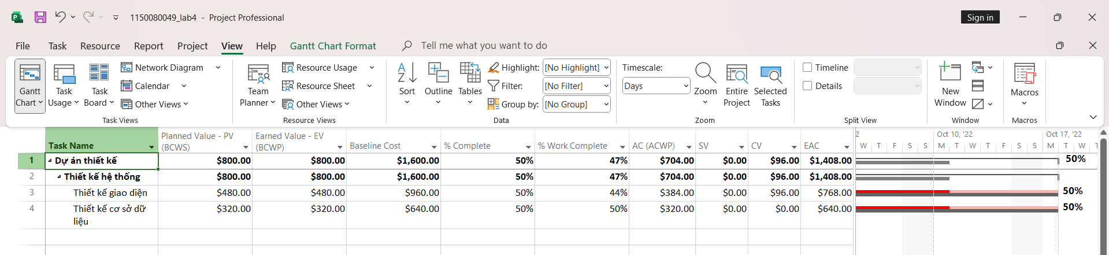
Trên tab “Report”, chọn “Visual Reports”, cửa sổ “Visual Reports – Create Report” xuất hiện.
- Đánh dấu vào checkbox “Microsoft Excel”.
- Dưới tab “All”: chọn “Earned Value Over Time Report”; trong menu có nhãn
“Select level of usage data to include in the report” chọn “Days”.
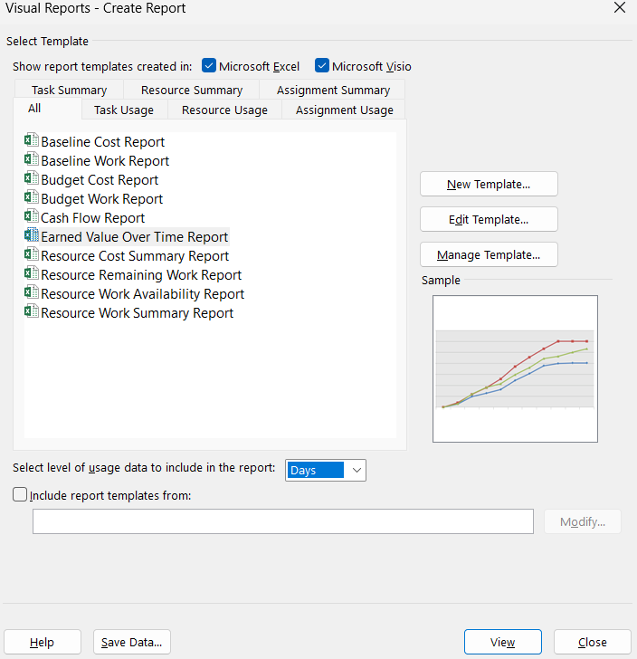
Câu 1
-Thiết kế giao diện (Nguyễn Hoàng Minh):
Được giao 10 ngày = 80h
Thực tế làm: 8 + 8 + 2 + 6 + 8 = 32h
% hoàn thành = 32h / 80h = 40%
-Thiết kế cơ sở dữ liệu (Phạm Thái Ngân):
Được giao 10 ngày = 80h.
Thực tế làm: 8 + 8 + 8 + 8 + 8 = 40h
% hoàn thành = 40h / 80h = 50%.
Có tỷ lệ % như vậy vì số giờ làm thực tế mới chiếm một phần so với kế hoạch.

Câu 2
Giao diện: 32/80 = 40%
CSDL: 40/80 = 50%
Có tỷ lệ này vì nó tương ứng với tỷ lệ công việc đã thực sự hoàn tất
Câu 3
Ngày báo cáo là 10/10/2022 (sau 5 ngày làm).
Theo kế hoạch: sau 5 ngày (50% thời gian) → mỗi nhiệm vụ dự kiến phải đạt 50% hoàn thành.
Giao diện: 40% < 50% → chậm tiến độ
CSDL: 50% = 50% → đúng tiến độ.
Trong dự án, nhiệm vụ Thiết kế giao diện bị chậm tiến độ vì sau 5 ngày theo kế hoạch phải đạt 50% nhưng thực tế Minh chỉ hoàn thành khoảng 40% do một số ngày làm ít giờ hơn. Ngược lại, nhiệm vụ Thiết kế cơ sở dữ liệu đúng tiến độ vì Ngân làm đủ 8h/ngày nên đạt đúng 50% như kế hoạch.
Câu 4
Chi phí thực tế
Minh: $12/h 32h × $12 = $384.
Ngân: $8/h 40h × $8 = $320.
Đúng ngân sách nên không vượt chỉ tiêu
Câu 5
Minh: 80h × $12 = $960.
Ngân: 80h × $8 = $640.
Tổng = $1,600.
Câu 6
Hiện tại:
AC = $704.
EV = $704.
BAC = $1,600.
Nếu tiến độ & chi phí giữ ổn định → EAC = BAC = $1,600
ETC (còn lại để hoàn thành) = BAC – EV = $1,600 – $704 = $896.
VAC (chênh lệch ngân sách) = BAC – EAC = $1,600 – $1,600 = $0
Không vượt ngân sách, dự kiến cần chi thêm $896 để hoàn thành.
Câu 7
Giao diện (40% thay vì 50%) → trễ 10% khối lượng công việc.
10% của 10 ngày = 1 ngày trễ.
% trễ tiến độ = (1/10) × 100% = 10%.
CSDL đúng tiến độ → không trễ.
Câu 8
